Cardenal O'Malley: "La cuestión migratoria es un desafío moral, jurídico y político para nuestro país"
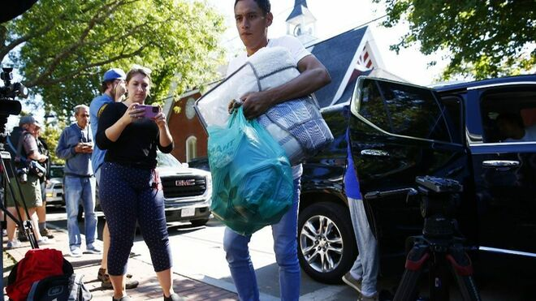
Migrantes llegan a Marthas Vineyard

En un mundo globalizado, el flujo de la inmigración no se detendrá: se necesitan reformas institucionales inmediatas que se coordinen con las organizaciones activas sobre el terreno

En un comunicado del presidente de la Comisión Pontificia para la Protección de los Menores, se hace un llamamiento a una visión solidaria de la actual dimensión migratoria, a la luz del desembarco pilotado desde Florida a la isla de Martha's Vineyard de decenas de migrantes venezolanos
17.09.2022 | Gabriella Ceraso
(Vatican News).- Traslados, políticas migratorias, acogida, planes gubernamentales, sentido común de humanidad y solidaridad. La declaración del cardenal Seán Patrick O' Malley, arzobispo de Boston y presidente de la Comisión Pontificia para la Protección de los Menores, incide en varios puntos, comentando lo ocurrido entre Florida y Massachusetts en los últimos días, cuando unos cincuenta migrantes venezolanos en Estados Unidos -entre ellos varios niños y mujeres- fueron trasladados a Martha's Vineyard, un exclusivo balneario del Atlántico, a bordo de vuelos chárter organizados por el gobernador de Florida. Según la prensa estadounidense, el destino era desconocido para los pasajeros, que estaban convencidos de que llegaban a Boston y a otras ciudades del norte con la perspectiva de un alojamiento y un trabajo seguro.

Humanidad y compromiso institucional
El cardenal elogió la respuesta de humanidad y generosidad de la comunidad local, pero advirtió del entramado político institucional ante la cuestión migratoria que, según dijo, es de proporciones sin precedentes y que calificó de "desafío moral, jurídico y político para nuestra Commonwealth y nuestro país".
"Nuestra humanidad común – subraya el Purpurado – es la lente a través de la cual debe juzgarse nuestra respuesta a los migrantes. Demasiado - se lamenta - es el retraso en desarrollar una "respuesta efectiva" al movimiento de hombres, mujeres, niños y familias, cuya situación es constantemente señalada a la atención del mundo por el Papa. Son -como el Magisterio no deja de recordarnos- personas "obligadas por las condiciones socioeconómicas, las violaciones de los derechos humanos y la crisis climática a abandonar sus hogares en busca de seguridad, protección y estabilidad".

Migrantes forzados: se necesitan respuestas eficaces
También lo es en el caso de los venezolanos reubicados en Massachusetts, que huyeron de una "situación de enorme sufrimiento y opresión" y sólo fueron acogidos gracias a la humanidad de los ciudadanos de Martha's Vineyard, un ejemplo, dice el cardenal O' Malley, y una respuesta eficaz que el gobernador Baker también debería agradecer.
Esto es lo que se necesita ahora, subraya el cardenal: "una respuesta sistemática a largo plazo", "una estrategia eficaz" que requiera ante todo un liderazgo institucional, acompañado del apoyo de otras organizaciones.
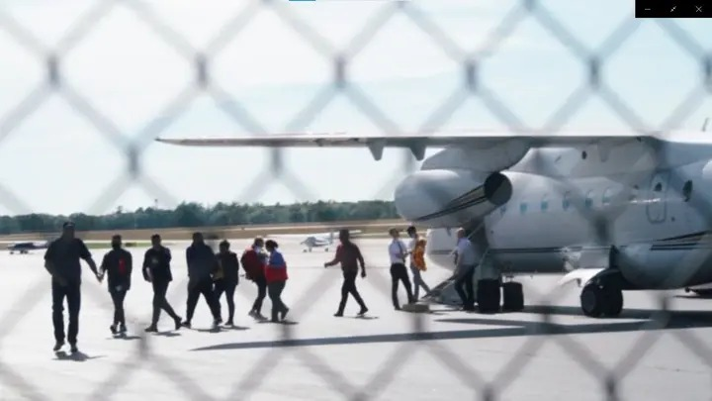
En este caso, el cardenal destaca la voluntad de Catholic Charities de Boston de colaborar con las autoridades civiles en la acogida de quienes llegan a nuestra Commonwealth en busca de ayuda. No sólo venezolanos, sino también haitianos y otros latinoamericanos involucrados en la emergencia de la frontera sur de Estados Unidos.

Colaboración exitosa y reforma inmediata
No sólo los venezolanos, sino también los haitianosy otros latinoamericanos están involucrados en la emergencia de la frontera sur de Estados Unidos. Por eso -subraya el arzobispo de Boston-, cuando los organismos sin ánimo de lucro pueden colaborar con las autoridades civiles, las personas en situación de riesgo encontrarán acogida, apoyo y espacio para organizar sus vidas. "En un mundo globalizado – concluye – los retos de la inmigración continuarán. "Un sistema de inmigración en crisis requiere una reforma inmediata" y esto preocupa al mundo: "desde los Dreamers que aún buscan estabilidad legal en sus vidas, hasta los que huyen de la guerra en Ucrania, la pobreza en América Latina y África, o las crisis en Oriente Medio, la llamada de nuestra humanidad común nos acompañará durante años. Rezo para que estemos a la altura del desafío".
https://www.religiondigital.org/america/Cardenal-OMalley-cuestion-migratoria-Commonwealth_0_2488251156.html?utm_source=newsletter&utm_medium=email&utm_campaign=eduardo_brasileiro_economia_de_francisco_y_clara_una_respuesta_a_partir_de_los_territorios&utm_term=2022-09-22

